A4
Apéndice A4
Tablas y códigos

A4.1. |  |  |  |  |  | Código ASCII

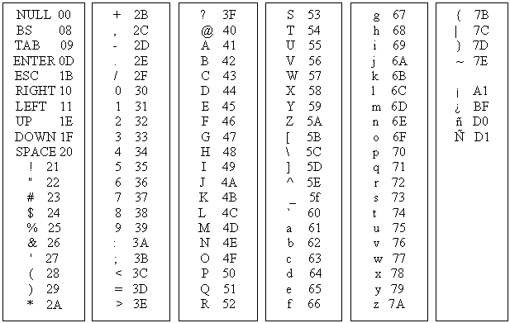

A4.2. |  |  |  |  |  | Tabla de conversión Hexadecimal ↔ Binario

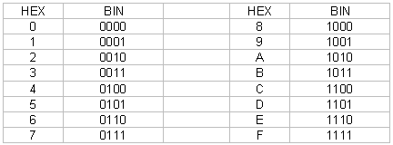

A4.3. |  |  |  |  |  | Tabla de conversión Decimal ↔ Hexadecimal

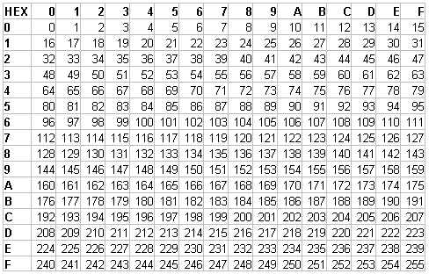

A4.4. |  |  |  |  |  | Tabla de conversión Decimal ↔ Hexadecimal en complemento a dos

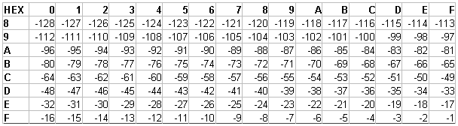

A4.5. |  |  |  |  |  | Tabla de conversión Octal ↔ Binario

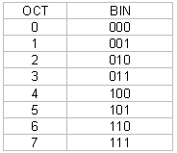

A4.6. |  |  |  |  |  | Tabla números BCD

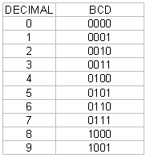

A4.7. |  |  |  |  |  | Paleta de 256 niveles de gris

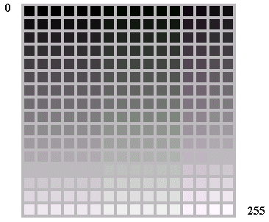

A4.8. |  |  |  |  |  | Paleta de 16 colores

A4.9. |  |  |  |  |  | Paleta de 2 colores



A4.10. |  |  |  |  |  | Visualizador de 7 segmentos

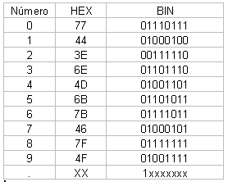

A4.11. |  |  |  |  |  | Visualizador de 15 segmentos

